Erstellen einer Twitter App

Wähle im Browser die folgende Adresse:
https://apps.twitter.com/
- Schritt: Wähle «Create New App»
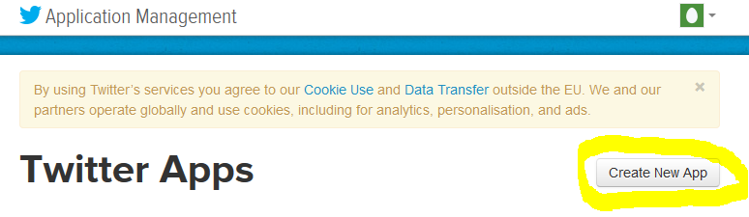

2. Schritt: Pflichtfelder eingeben.
Name: wähle einen Namen für deine Applikation
Description: eine kurze Beschreibung
Website: kann auch eine Fantasie-Adresse sein.

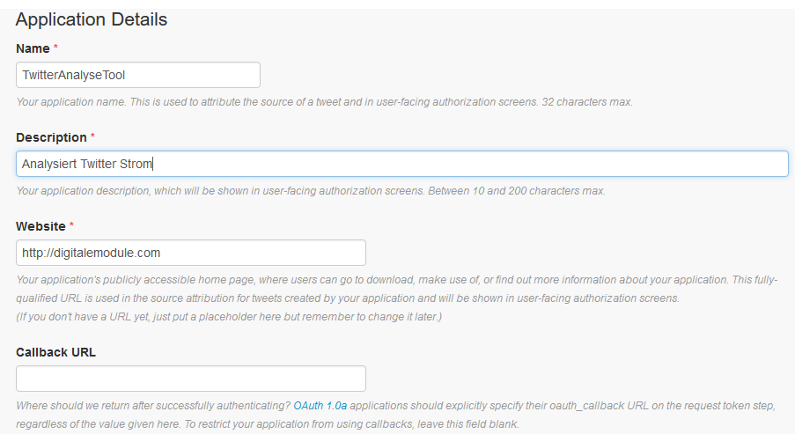

3.Schritt: Consumer Key registrieren
Im Reiter "Keys and Access Tokens" den Menupunkt "Rgenerate Consumer Key and Secret" wählen.
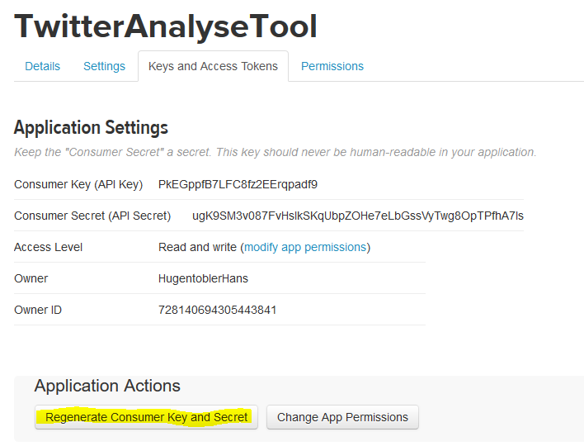

4.Schritt: Neugenerieren bestätigen
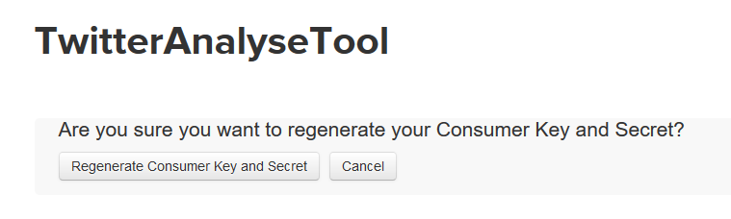
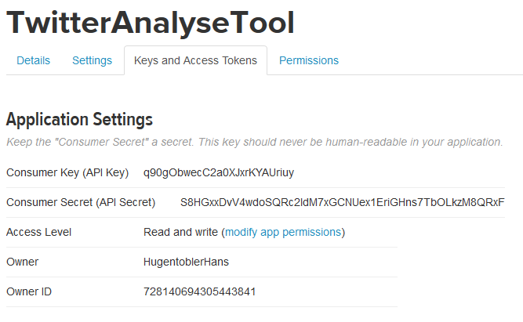

5.Schritt: Access Token erstellen
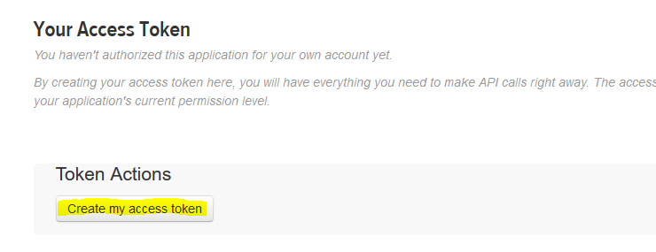
6.Schritt: Testen und Schlüssel übernehmen:
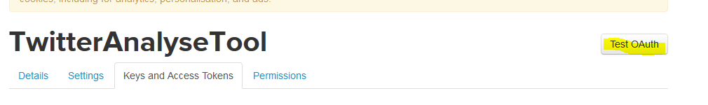
Mit dem Button "Test OAuth" erhält man eine übersichtliche Seite mit allen notwendigen Schlüsseln. Hier können die Schlüssel kopiert und in das eigene Programm eingefügt werden.
